UỶ BAN NHÂN DÂN | CỘNG HOÀ XÃ HỘI CHỦ NGHĨA VIỆT NAM
THÀNH PHỐ HÀ NỘI | Độc lập - Tự do - Hạnh phúc
SỞ GIÁO DỤC VÀ ĐÀO TẠO
Số: 3463/SGD&ĐT-KHCN  V/v : Tham dự ngày hội CNTT  lần thứ 2 năm 2012 | Hà Nội, ngày 2 tháng 3 năm 2012
Kính gửi: - Phòng Giáo dục và Đào tạo các quận, huyện, thị xã
- Các trường và đơn vị trực thuộc

Thực hiện Kế hoạch số 9681/KH-SGD&ĐT ngày 23 tháng 12 năm 2011 của Sở Giáo dục và Đào tạo Hà nội về việc tổ chức ngày hội CNTT lần thứ 2 năm 2012. Ban chỉ đạo ngày hội CNTT ngành Giáo dục và Đào tạo lần thứ 2 hướng dẫn và thông báo các Phòng Giáo dục và Đào tạo, các trường và đơn vị trực thuộc thực hiện các nội dung sau :
- Công tác chuẩn bị cho ngày hội CNTT lần thứ 2:
- Ngày 21/3/2012:
  - 8:00 - Tổ chức thi, chấm thi thực hành kỹ năng CNTT Giáo viên. Địa điểm: Trường TC kỹ thuật tin học Hà Nội – 73 Nguyễn Chí Thanh, Hà Nội.
  - 14:00 - Tổ chức thi, chấm thi thực hành kỹ năng CNTT Nhân viên. Địa điểm: Trường TC kỹ thuật tin học Hà Nội – 73 Nguyễn Chí Thanh, Hà Nội.
- Ngày 24/3/2012 từ 8:30 đến 11:00:
  - Đại diện các PGD&ĐT, cụm trưởng THPT bắt thăm gian trưng bày, nhận các thông tin, giấy mời chuẩn bị cho ngày hội.
  - Triệu tập các thí sinh lọt vào vòng chung khảo để nhận thẻ dự thi, hướng dẫn nội dung báo cáo, thời gian báo cáo. Địa điểm: Hội trường 23 Quang Trung, Sở giáo dục & Đào tạo Hà Nội.
- Ngày 28/3/2012:
  - 14:00 - Các đơn vị nhận gian trưng bày và chuẩn bị triển lãm.
  - 18:00 - Các đơn vị hoàn tất chuẩn bị, ra khỏi khu vực gian trưng bày.
- Thiết kế, bố trí gian triển lãm:
Gian triển lãm tiêu chuẩn có mái che, kích thước 3m x 3m x 3m, vách nhựa cứng. Trang bị sẵn: 1 đèn chiếu sáng, 1 bàn quây yếm, phủ khăn 1,2m x 0,7 m ; ổ cắm điện 2 chấu ; 01 bình nước + giá + cốc giấy ; 01 biển tên đơn vị. (Có thiết kế đi kèm)
Các đơn vị phụ trách gian trưng bày chuẩn bị đủ hệ thống máy móc, thiết bị phục vụ cho việc giới thiệu: Máy tính, máy chiếu đa năng, máy ghi đĩa, đọc thẻ, máy ảnh, máy quay video, ổ cắm điện, hệ thống đèn chiếu sáng, đèn trang trí, loa xách tay phục vụ thuyết trình (tránh dùng loa công suất lớn), bảng biểu, hình ảnh... Bố trí người thường trực giới thiệu cho khách tham quan và giao dịch, trao đổi kinh nghiệm trong suốt thời gian tổ chức ngày hội.
+ Mỗi Phòng GD&ĐT: trưng bày sản phẩm trong 01 gian hàng tiêu chuẩn
+ Mỗi cụm THPT: trưng bày sản phẩm trong 01 gian hàng tiêu chuẩn
+ Khối TT KTTH-HN: trưng bày sản phẩm trong 02 gian hàng tiêu chuẩn
+ Cụm TT GDTX-BTVH: trưng bày sản phẩm trong 03 gian hàng tiêu chuẩn
+ Cụm TCCN: trưng bày sản phẩm trong 04 gian hàng tiêu chuẩn
+ Khối trường MN trực thuộc, trường chuyên biệt trực thuộc Sở: trưng bày sản phẩm trong 01 gian hàng tiêu chuẩn.
- Tổ chức cho cán bộ, giáo viên, nhân viên, học sinh tham dự ngày hội
- Yêu cầu:
+ Mỗi PGDĐT huy động ít nhất 500 CBGV, học sinh đến tham quan. Tổ trưởng chuyên môn, BGH, CT Công đoàn yêu cầu đi đủ.
+ Mỗi trường THPT, TCCN huy động ít nhất 100 CBGV, học sinh đến tham quan. Tổ trưởng chuyên môn, BGH, CT Công đoàn yêu cầu đi đủ.
+ Mỗi Trung tâm KTTH-HN, TT GDTX, BTVH huy động ít nhất 50 CBGV, học sinh đến tham quan. Tổ trưởng chuyên môn, Ban giám đốc, CT Công đoàn yêu cầu đi đủ.
+ Các trường mầm non trực thuộc, trường chuyên biệt trực thuộc Sở huy động các tổ trưởng chuyên môn và BGH đi dự.
Các đơn vị tạo điều kiện về thời gian, bố trí phương tiện và phổ biến rộng rãi trong cán bộ, giáo viên, học sinh tham dự ngày hội CNTT lần thứ 2 đúng thời gian quy định. Ban tổ chức ngày hội sẽ hỗ trợ một phần kinh phí thuê xe cho các đơn vị ở xa địa điểm tổ chức, thông tin cụ thể sẽ thông báo sau.
- Lịch tham dự ngày hội:
- Ngày 29/3/2012 (Từ 8:00 đến 11:30):
+ Đại diện các phòng GD&ĐT, các trường và đơn vị trực thuộc Sở ; các cá nhân tham gia thi kỹ năng, tác giả của các sản phẩm CNTT, tham luận hội thảo; các doanh nghiệp tham gia ngày hội.
+ Cán bộ, giáo viên, nhân viên, học sinh các trường Mầm non, Tiểu học, THCS, THPT, TT KTTH-HN, trung tâm GDTX, TCCN trên địa bàn: Hà Đông, Hoài Đức, Cầu Giấy, Thanh Xuân, Sơn Tây, Ba Vì, Hoàn Kiếm, Hai Bà Trưng, Thạch Thất, Quốc Oai.
- Ngày 29/3/2012 (Từ 13:30 đến 16:30):
+ Cán bộ, giáo viên, nhân viên, học sinh các trường Mầm non, Tiểu học, THCS, THPT, TT KTTH-HN, trung tâm GDTX, TCCN trên địa bàn: Ba Đình, Tây Hồ, Đống Đa, Đan Phượng, Phúc Thọ, Chương Mỹ, Thanh Oai, Thường Tín, Phú Xuyên, Từ Liêm.
- Ngày 30/3/2012 (Từ 8:00 đến 11:30):
+ Đại diện các phòng GD&ĐT, các trường và đơn vị trực thuộc Sở, các cá nhân tham gia thi kỹ năng, tham luận hội thảo, tác giả của các sản phẩm CNTT, các doanh nghiệp tham gia ngày hội.
+ Cán bộ, giáo viên, nhân viên, học sinh các trường Mầm non, Tiểu học, THCS, THPT, TT KTTH-HN, trung tâm GDTX, TCCN trên địa bàn: Gia Lâm, Long Biên, Thanh Trì, Hoàng Mai, Đông Anh, Sóc Sơn, Mê Linh, Ứng Hoà, Mỹ Đức.
Nhận được công văn này, Sở Giáo dục & Đào tạo yêu cầu các đơn vị nghiêm túc thực hiện.
Nơi nhận:  - Ban Giám đốc;  - Công đoàn GD HN; (để phối hợp)  - Các Phòng/Ban Sở;  - Các phòng GD&ĐT quận, huyện, thị xã; (để thực hiện)  - Các đơn vị trực thuộc Sở;(để thực hiện)  - Lưu VT, KHCN. | KT. GIÁM ĐỐC  PHÓ GIÁM ĐỐC  (đã ký)  Phạm Thị Hồng Nga

CHƯƠNG TRÌNH NGÀY HỘI CNTT LẦN THỨ 2
NGÀNH GIÁO DỤC & ĐÀO TẠO HÀ NỘI
NGÀY | GIỜ | NỘI DUNG HOẠT ĐỘNG | Địa điểm
SÁNG  29/3/2012 | 8h00 - 8h50 | Khai mạc  8:00 - Đón tiếp đại biểu  8:15 - Văn nghệ chào mừng  8:30 - Chào cờ, tuyên bố lý do, giới thiệu đại biểu  8:35 - Diễn văn khai mạc của Lãnh đạo Sở GD&ĐT Hà Nội.  8:45 - Phát biểu ý kiến của Đại biểu cấp trên  8:50 - Cắt băng khai trương, tham quan các gian trưng bày | Sân khấu chính
SÁNG  29/3/2012 | 9h00 -11h30 | Hội nghị chuyên đề "Định hướng ứng dụng công nghệ thông tin ngành Giáo dục và Đào tạo Hà Nội giai đoạn 2012-2015" | Phòng hội thảo
SÁNG  29/3/2012 | 9h00 -11h30 | Chung khảo thi bài giảng e-learning CNTT cấp học Mầm non (3) | Phòng thi số 1
SÁNG  29/3/2012 | 9h00 -11h30 | Chung khảo thi bài giảng e-learning CNTT cấp học Tiểu học (3) | Phòng thi số 2
SÁNG  29/3/2012 | 9h00 -11h30 | Chung khảo thi bài giảng e-learning CNTT cấp học THPT (3) | Phòng thi số 3
SÁNG  29/3/2012 | 9h00 -11h30 | Trình diễn các sản phẩm CNTT (5) | Phòng thi số 4
CHIỀU  29/3/2012 | 14h00 -16h30 | Hội thảo "Công nghệ thông tin giải pháp đổi mới nâng cao chất lượng giáo dục" | Phòng hội thảo
CHIỀU  29/3/2012 | 14h00 -16h30 | Chung khảo thi bài giảng e-learning CNTT cấp học THCS (3) | Phòng thi số 1
CHIỀU  29/3/2012 | 14h00 -16h30 | Chung khảo thi bài giảng e-learning CNTT cấp học TT GDTX (1), TT KTTH (1) | Phòng thi số 2
CHIỀU  29/3/2012 | 14h00 -16h30 | Chung khảo thi bài giảng e-learning CNTT cấp học TCCN (1), Chuyên biệt (1) | Phòng thi số 3
CHIỀU  29/3/2012 | 14h00 -16h30 | Trình diễn các sản phẩm CNTT (5) | Phòng thi số 4
SÁNG  30/3/2012 | 8h00 -10h00 | Tiếp tục các hoạt động triển lãm
SÁNG  30/3/2012 | 8h00 -10h00 | Trình diễn bài giảng e-learning giải nhất (5) | Sân khấu chính
SÁNG  30/3/2012 | 10h00 -11h30 | Bế mạc  09:30 - Đón tiếp đại biểu  10:00 - Văn nghệ chào mừng  10:15 - Chào cờ, tuyên bố lý do, giới thiệu đại biểu  10: 20 - Báo cáo Tổng kết ngày hội CNTT Ngành GD& ĐT Hà Nội lần thứ 2  10:45 - BTC trao giấy chứng nhận các doanh nghiệp  10: 50 - Công bố quyết định và trao giải cuộc thi  11:20 - Phát biểu ý kiến của Đại biểu cấp trên  11:30 - Cảm ơn, bế mạc ngày Hội. | Hội trường lớn
BAN TỔ CHỨC

MẶT BẰNG TỔNG THỂ
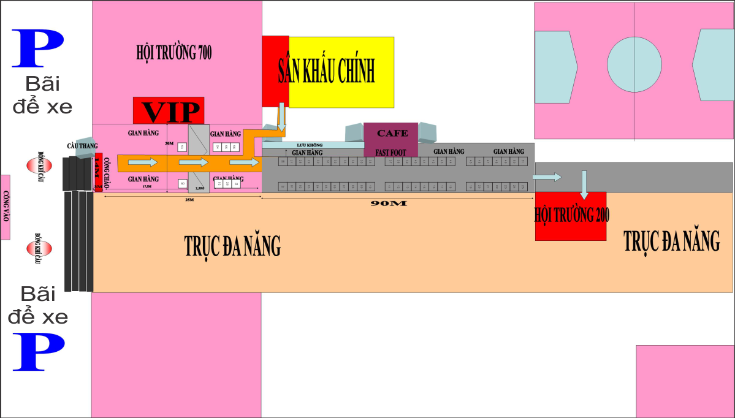
Đường Hoàng Minh Giám

SƠ ĐỒ BỐ TRÍ GIAN TRƯNG BÀY

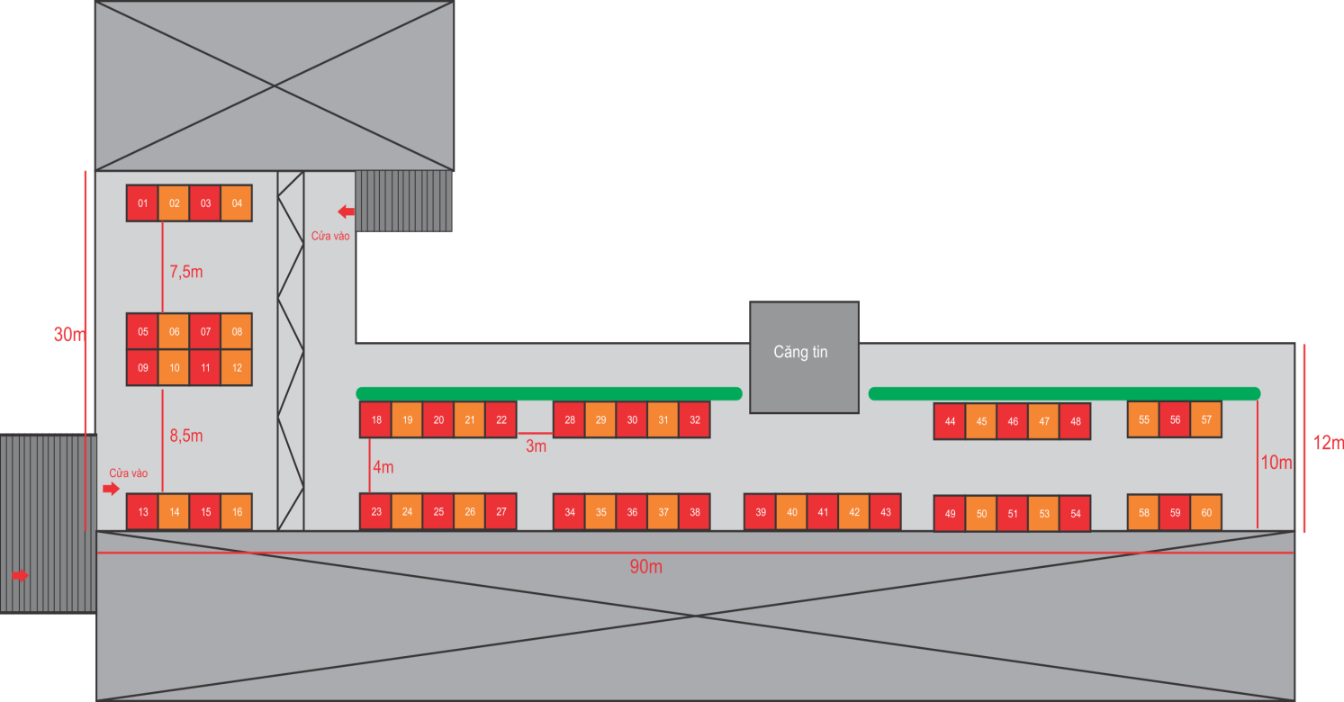
Đường Hoàng Minh Giám
Sân khấu chính
Tổ chức lễ khai mạc

PHỐI CẢNH GIAN TRƯNG BÀY
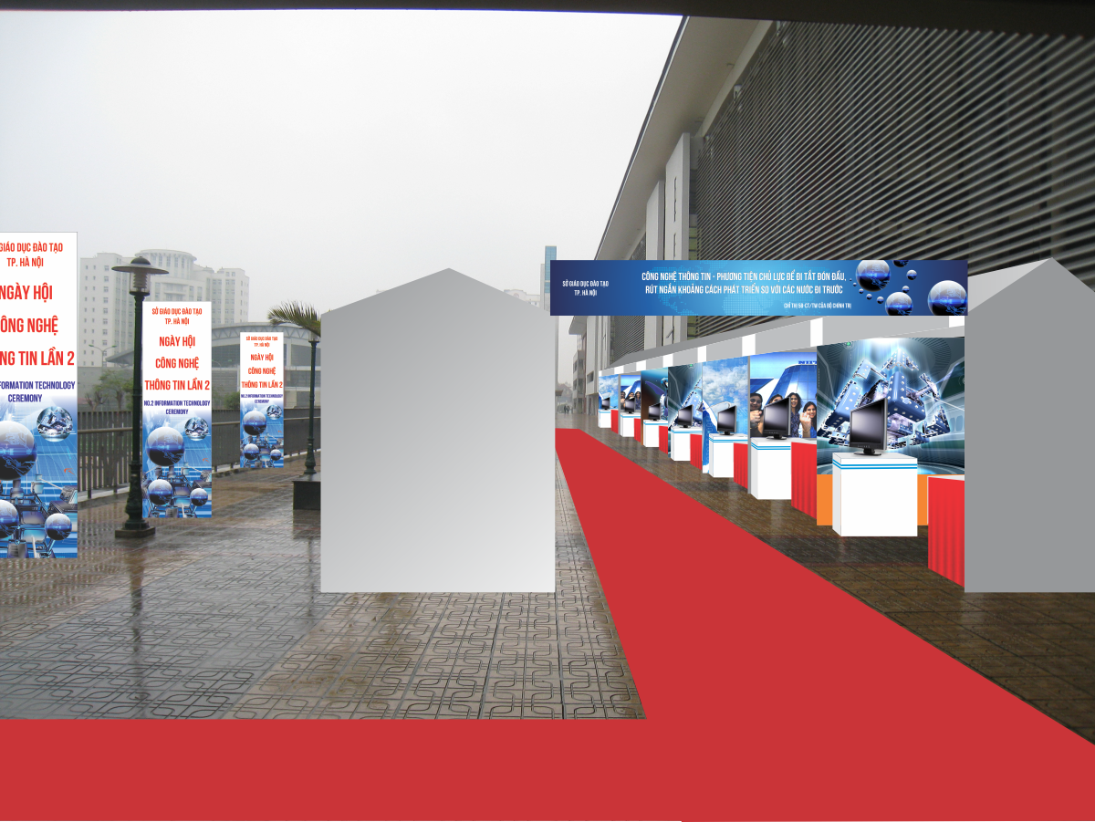

MẪU THIẾT KẾ GIAN TRƯNG BÀY
